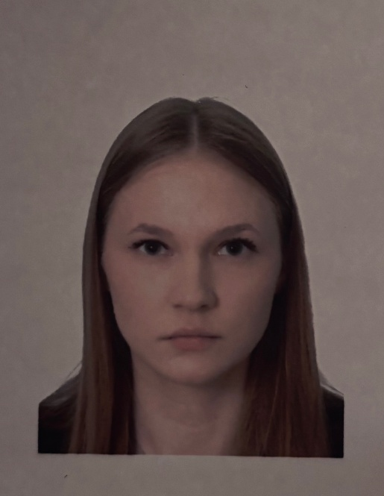
Персональные данные выпускника:
Ф.И.О.: Козлова Вероника Валерьевна
Дата рождения: 08.04.2006 г.
Свердловская область, г. Богданович.
Телефон: 89505539469
Адрес эл. почты: nika.kozl.1606@mail.ru
Учебное заведение:
ГАПОУ СО «Богдановичский политехникум»
Специальность: «Организация перевозок и управление на транспорте (по видам)»

Хобби:
увлекаюсь спортом, люблю активный отдых, видеомонтаж (Corel VideoStudio Pro, CapCut).
Личные качества:
Ответственность, исполнительность, порядочность, коммуникабельность, оптимизм.
Дополнительные сведения:
Стараюсь развиваться во всех сферах деятельности, получая дополнительный различный опыт. Уверенный пользователь компьютера, есть опыт работы в программах World, Рower Рoint.
Опыт работы:
проходила производственную практику на предприятии АО «Транспорт».

